产品内容
- 充值兑换积分（插件）：采用IPS3.0的主动对账接口开发，支持多种支付方式
- 抢星位（应用）：最富有创意、最牛B的积分消耗系统，比传统积分商城更加给力
- 勋章：用户有效的新手引导，满足用户个性展示的更多需求，以及和应用契合搭配

产品目的
- 提高用户活跃，增加用户之间的互动，提高用户黏性，用户对网站的附着度
- 满足用户更多的个人展示的需求
- 方便用户更好的寻找相同兴趣之人
- 解决管理自我推送和用户喜好不契合的难题
- 解决TS积分无法消耗的难题
- 提升网站价值
- 提高网站收益
- ....

产品用途
- 积分消耗
- 解决运营难题
- 解决收益难题
- ....
该产品主要功能为：1、充值系统
2、个人展示出售系统
3、探索和成长类勋章系统

产品说明
- 充值系统：
  - 前台：采用ips环讯3.0的主动对账接口开发，支持多种支付方式包括：
    - 网银类
    - 神州行卡类
    - 移动卡类
    - 电信卡类
接口申请具体详情，请查看：http://main.ips.com.cn/
b) 后台：相关配置和充值详情的查看等：订单记录查看、订单记录下载、收益详情查 看等等
- 个人展示出售系统
  - 采用当下最流行的瀑布排版模式
  - 用户自由抢夺明星位置
  - 加入积分消耗（后台可进行相关配置）
  - 消息通知系统
- 探索和成长类勋章系统
  - 契合产品的勋章开发

产品与TS
- 结合TS钩子机制
- 完整的系统消息提示
- 规范的代码编写
- 不同风格包下和主站统一的风格样式
- 结合积分消耗系统
- 结合勋章系统
- 加入充值兑换积分系统
- 等等...

产品截图
- 抢星位 应用：
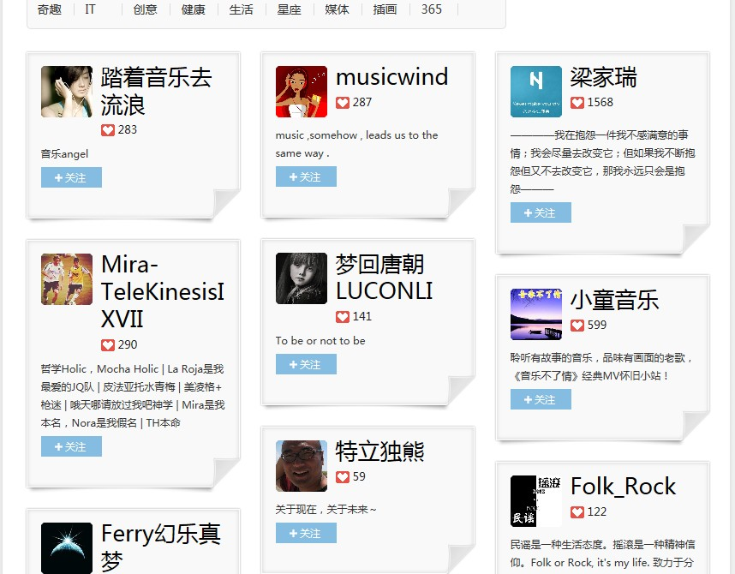
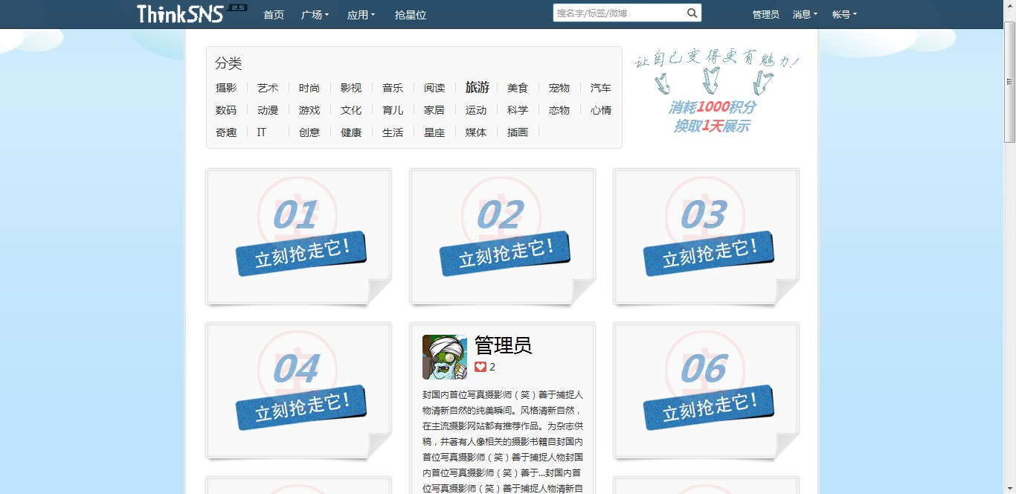
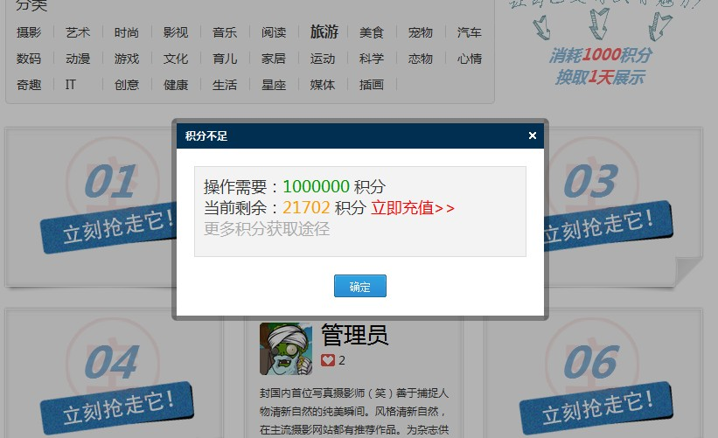
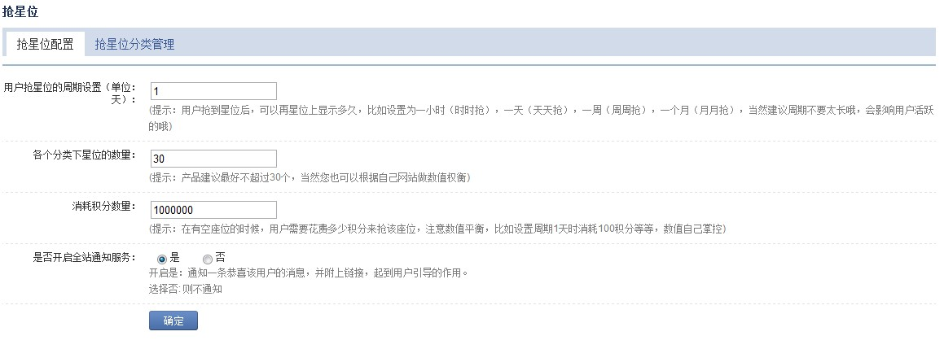
- 充值兑换积分系统
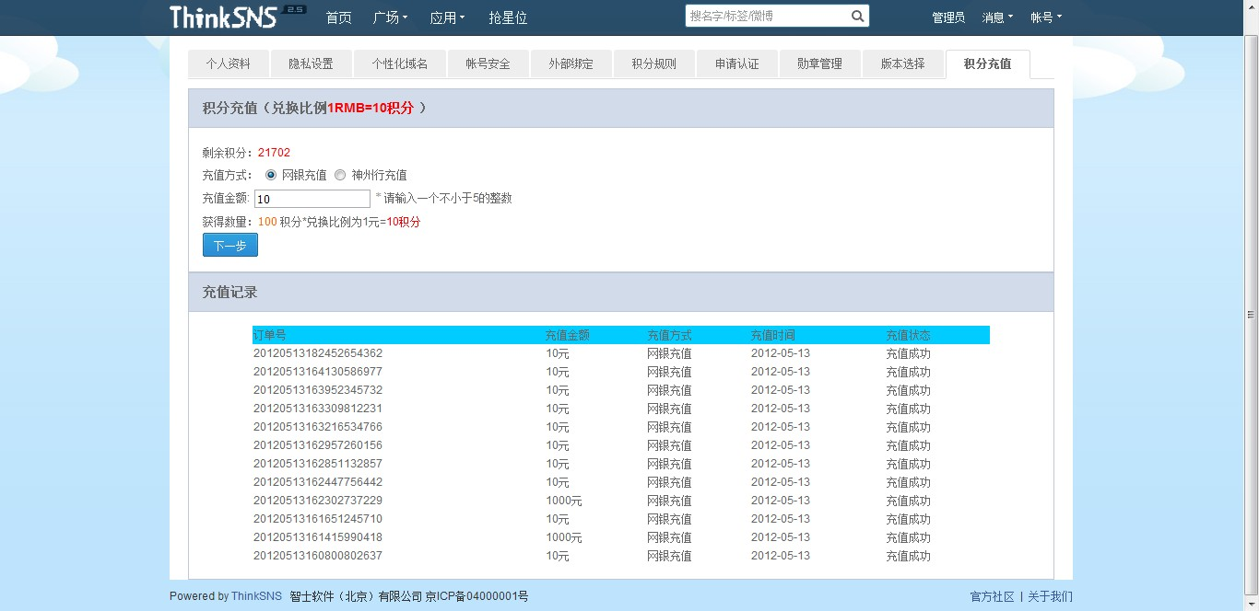
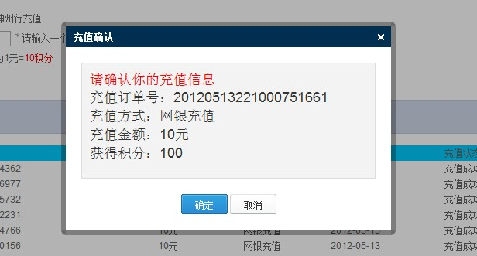
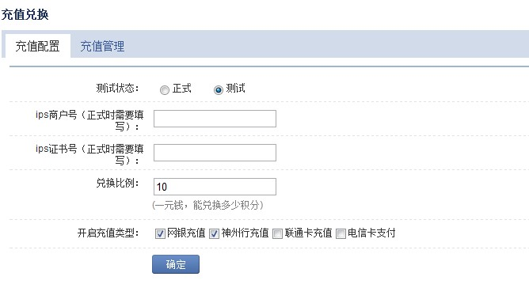
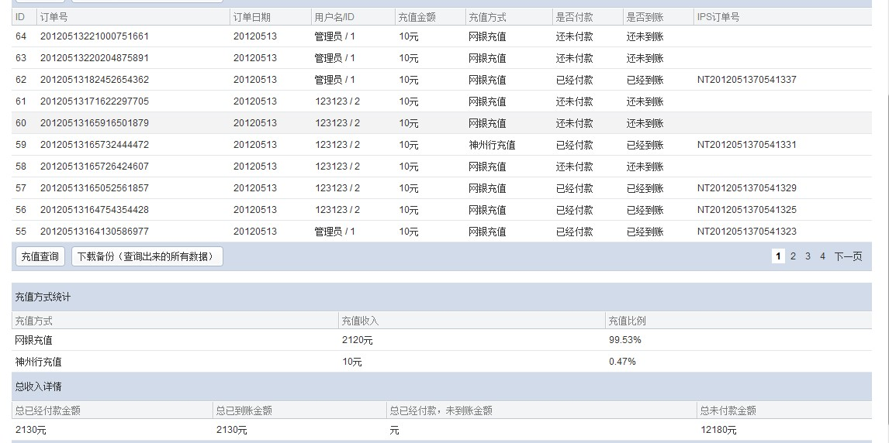
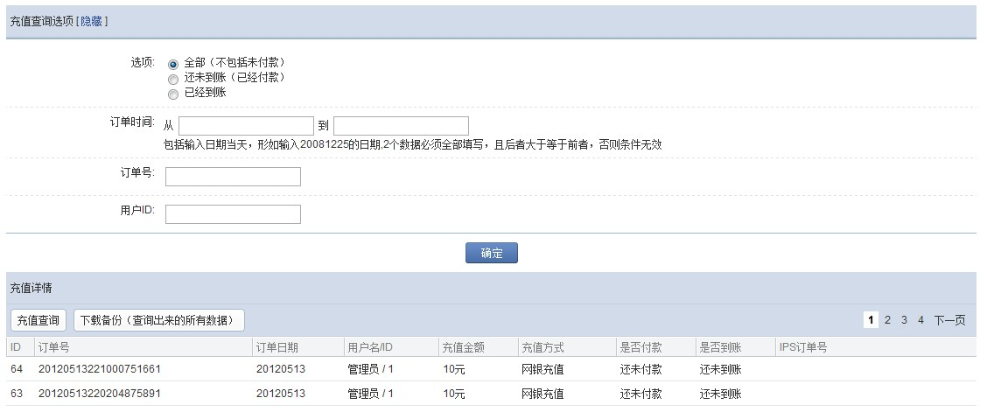
- 勋章系统
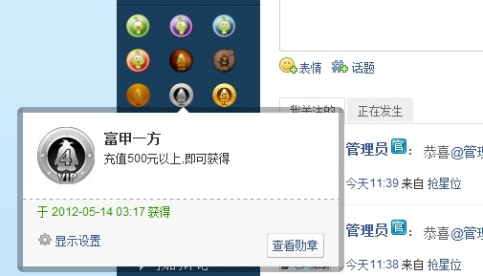
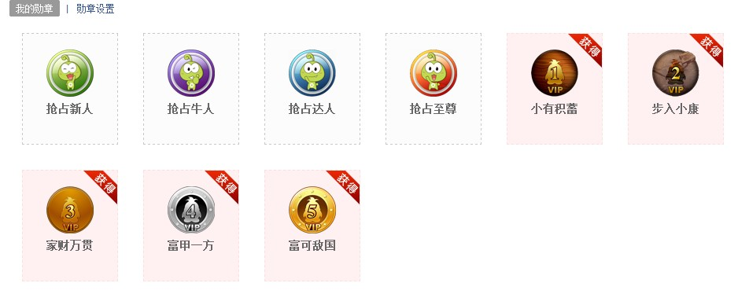

讨论
- 是否需要将“星位”信息展示到个人主页
- 是否需要将抢到位置的用户展示到广场
- 是否需要推送微博
- 更多其它，自由发挥

最后
对于自媒体平台而言再多的个人展示需求都不是多余的！

附录
在头部加入用于显示的钩子，显示效果如图 （安装文档中有详细说明！）
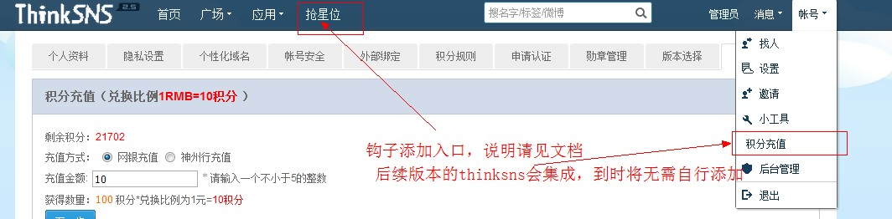
代码一：
{:Addons::hook('header_topnav', array('menu' => & $header_topnav))}
<volist name="header_topnav" id="vo">
<li><a href="{$vo['url']}" class="fb14">{$vo['name']}</a></li>
</volist>
代码二：
{:Addons::hook('header_account_tab', array('menu' => & $header_account_drop_menu))}
<volist name="header_account_drop_menu" id="vo">
<dd><a href="{$vo['url']}"><span class="ico_pub ico_pub_{$vo['act']}"></span>{$vo['name']}</a></dd>
</volist>
该代码ts后续版本将会支持，到时将无需自行修改
另：如果不想让应用显示于应用列表中，将应用安装配置之后，设为关闭，并且在config.inc.php文件中加入相关配置即可

